Jarní úklid řeky Úpy se chystá i letos. Přidejte se!
Trutnov, 21. března - V letošním roce proběhne již třetí ročník akce Čištění řeky Úpy, která se bude konat 21. dubna 2018 k příležitosti Dne Země. Dobrovolníci mohou začít se sběrem odpadků na třech místech v Trutnově, nově pak v Mladých Bukách a ve Svobodě nad Úpou. Připojte se také a udělejte dobrý skutek pro přírodu a své okolí.
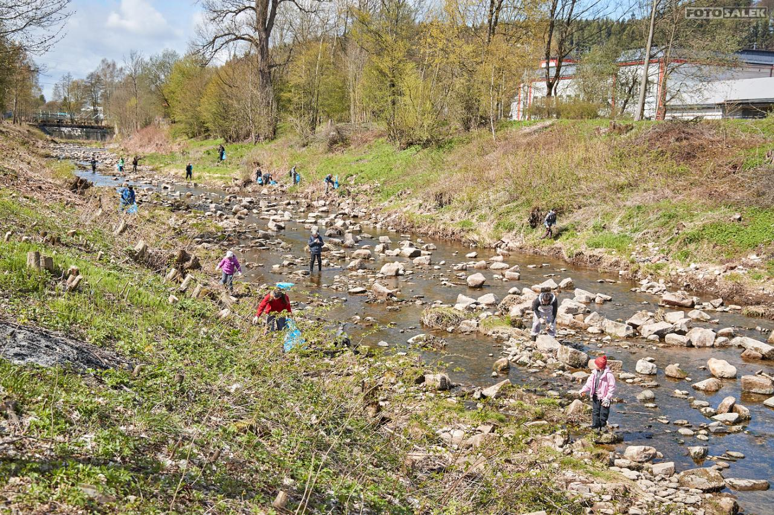
Každoročního úklidu řeky se může účastnit celá rodina. Foto: Miloš Šálek
„Letos se k nám přidaly další dvě obce na toku řeky. Máme z toho velikou radost, protože tak uklidíme i místa, kam jsme se loni nedostali,“ uvedl hlavní organizátor akce Martin Kynčl. Trutnovští dobrovolníci se mohou v den úklidu registrovat u Základní školy Mládežnická, u kavárny Promenáda a u loděnice v Poříčí. Další startovní místa budou ve Svobodě nad Úpou a v Areálu Mladé Buky. Na stanovištích dostanou sběrači uklízecí potřeby a drobné občerstvení, až do odpoledních hodin bude na stáncích probíhat doprovodný program včetně různých kvízů a soutěží.
„Pro všechny přátele řeky letos pořádáme večerní setkání v areálu loděnice Poříčí, kde bude k dispozici občerstvení včetně piva a grilu. Rádi bychom vše doprovodili i nějakou živou hudbou,“ vysvětluje Kynčl. Akce nazvaná Večer u řeky nabídne zábavu i prostor k setkání lidem, kterým není stav řeky a přírody kolem nás lhostejný.
Čištění řeky Úpy navazuje na předchozí úspěšné ročníky, které sklidily mnoho pozitivních ohlasů ze strany veřejnosti. Při úklidu Úpy v roce 2017 se sešlo celkem 145 dobrovolníků, kteří nasbírali přes 250 pytlů odpadků. Dobrovolníci se už nyní mohou registrovat na webových stránkách www.cistarekaupa.cz, kde také najdou všechny potřebné informace.
Projekt Čistá řeka Úpa podpořilo Město Trutnov a společnosti Technické služby Trutnov, Městská policie Trutnov, KRNAP, Oblastní charita Trutnov, Trutínek-rodinné centrum, Top Clean Trutnov, kanoistický oddíl Reggae Tempo Cigi Team, klienti Barevných domků Hajnice, TESCO, RIAPS Trutnov, Kappa design, studentský spolek Drosophila, ZŠ Mládežnická, ZŠ Komenského i veřejnost. V rámci dobrovolnického programu projekt podpořili i studenti Pedagogické fakulty Univerzity Karlovy.
Kontakty
Ing. Martin Kynčl
Tel.: 736 272 212
E-mail: cistarekaupa@seznam.cz
Web: http://cistarekaupa.cz/
Facebook: https://www.facebook.com/cistarekaupa/
Instagram: https://www.instagram.com/cistarekaupa/

Startovní místa
ZŠ Mládežnická - Trutínek
Cukrárna Promenáda
Loděnice v Poříčí
Areál Mladé Buky
Svoboda nad Úpou

Program akce
v 9:30 hodin
registrace účastníků
V 10:00 hodin
úklid řeky a jejího okolí

